再上一次大学

——吉林大学法学学科创建70周年纪念大会致辞

钱弘道
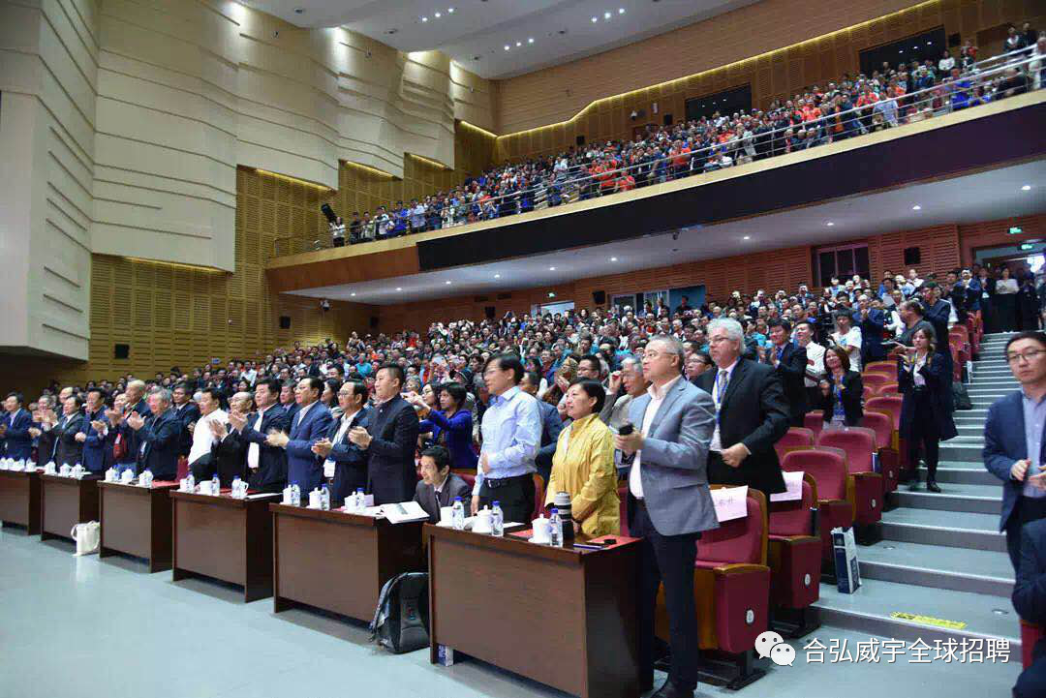

（纪念大会开始奏唱国歌）

敬爱的各位老师，师兄师姐师弟师妹，女士们，先生们！Ladies and Gentlemen！（掌声）

感谢母校召唤，感谢母校让我们再次走到一起寻找青春，感谢母校安排我在吉林大学法学学科创建70周年纪念大会上代表校友致辞，这是我莫大的荣幸。It's my great honor。我首先急于表达的是，代表所有校友对吉林大学法学学科创建70周年表示最衷心的祝贺！（掌声）吉林大学法学院培养了太多的英才，有著名的法学家，有著名的法官、检察官、律师，刚才有人忘了律师，我补上，（笑声）有著名的企业家，还有国家领导人。在座的各位都不是一般的优秀，都是极其优秀，每个人都编写了精彩的人生故事。（掌声）让我们一起为吉林大学法学院每位弟子的精彩人生鼓掌！（掌声）

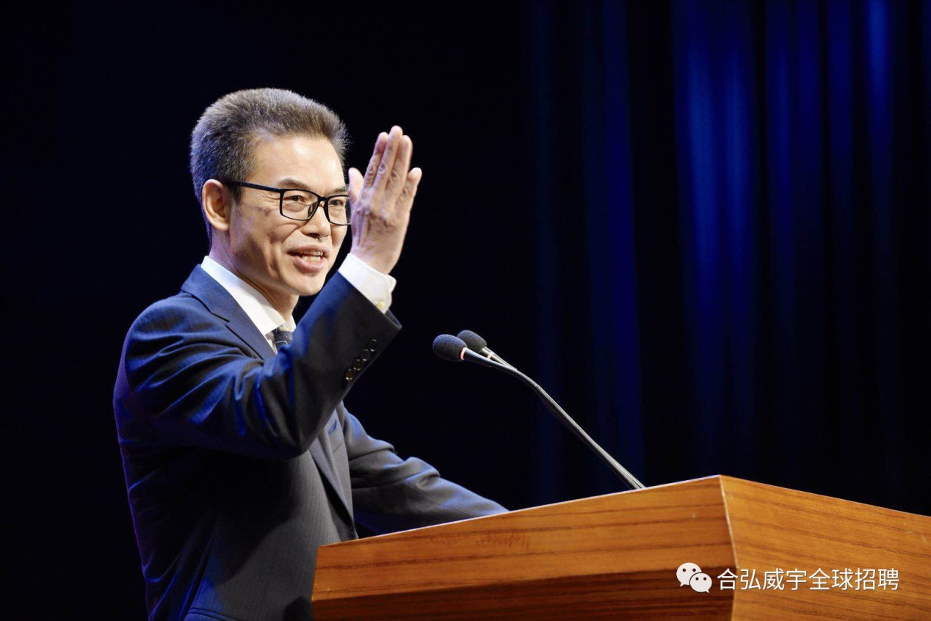

山高水深有时尽，唯我师恩日月长。我们的一切成绩首先归功于母校老师的教诲。他们是我们的法学启蒙导师，他们是我们的人生启蒙导师，他们永远是我们的精神导师。我提议，让我们以最谦恭的态度、最诚挚的心意、最热烈的掌声向母校的恩师们表示最崇高的敬意！（掌声）今天，李放老师来了，许肇荣老师，王牧老师，任振铎老师，刘兴华老师，石少侠老师，他们都来了。虽然孙卫东、龙斯荣、王子琳、高格、栗劲、张光博等一些老师没有出现在今天的会场，但是他们在天国里一定能够听到我们发自肺腑的心声！在此，请允许我代表所有弟子向老师们鞠躬致敬！（掌声）

一个人最不能忘怀的地方有两个：一是家乡，二是母校。我最难以忘怀的母校当然是读本科的吉林大学。我从南方大山深处来到北国春城，从一名傻小子变成那个时代被称为“天之骄子”的大学生，从一名放牛娃变成一位法学教授，是吉大圆了我最初的梦想，是吉大促成了我的青春蜕变，是吉大培育了我至今坚守的精神！（掌声）我用两个字形容吉林大学，那就是“伟大”，如果我用三个字形容吉林大学，那就是“很伟大”！

36年前，1982年9月，我来吉林大学报到。我坐火车从杭州到天津中转再到长春，咣当咣当，两天两夜。怎能忘记长春火车站大清早穿着军大衣师兄师姐欢迎我的场面！怎能忘记七舍112我的寝室!怎能忘记文科楼501第一次班会第一堂课！怎能忘记七舍食堂——那里有油条豆浆馒头高粱米饭，那里有土豆白菜猪肉粉条，（笑声掌声）唉呀，那里还有溜肉段！My Favorite！（笑声掌声）那个年代，我们省吃俭用，我们发奋读书，我们天天盼来信，我们不敢谈恋爱。（笑声）那个年代，我们热血沸腾，我们豪情满怀，我们激情四射。那个年代，我们登上讲台，我们振臂一呼：“天下兴亡，匹夫有责！”（掌声）我们拍着胸脯高喊：“我自豪，我骄傲，因为我们是八十年代的青年！”（掌声）

那个年代的吉林大学、长春市、吉林省、东北三省乃至全国，演讲热火朝天。我要登台，我要演讲。我组织演讲辩论活动，创办系、校、省大学生演讲协会，带着一批大学生呼啦啦来呼啦啦去，慷慨激昂，激情澎湃。吉林大学在我的灵魂和血液里注入了一样东西，这样东西叫做“理想主义情怀和实践主义精神”！

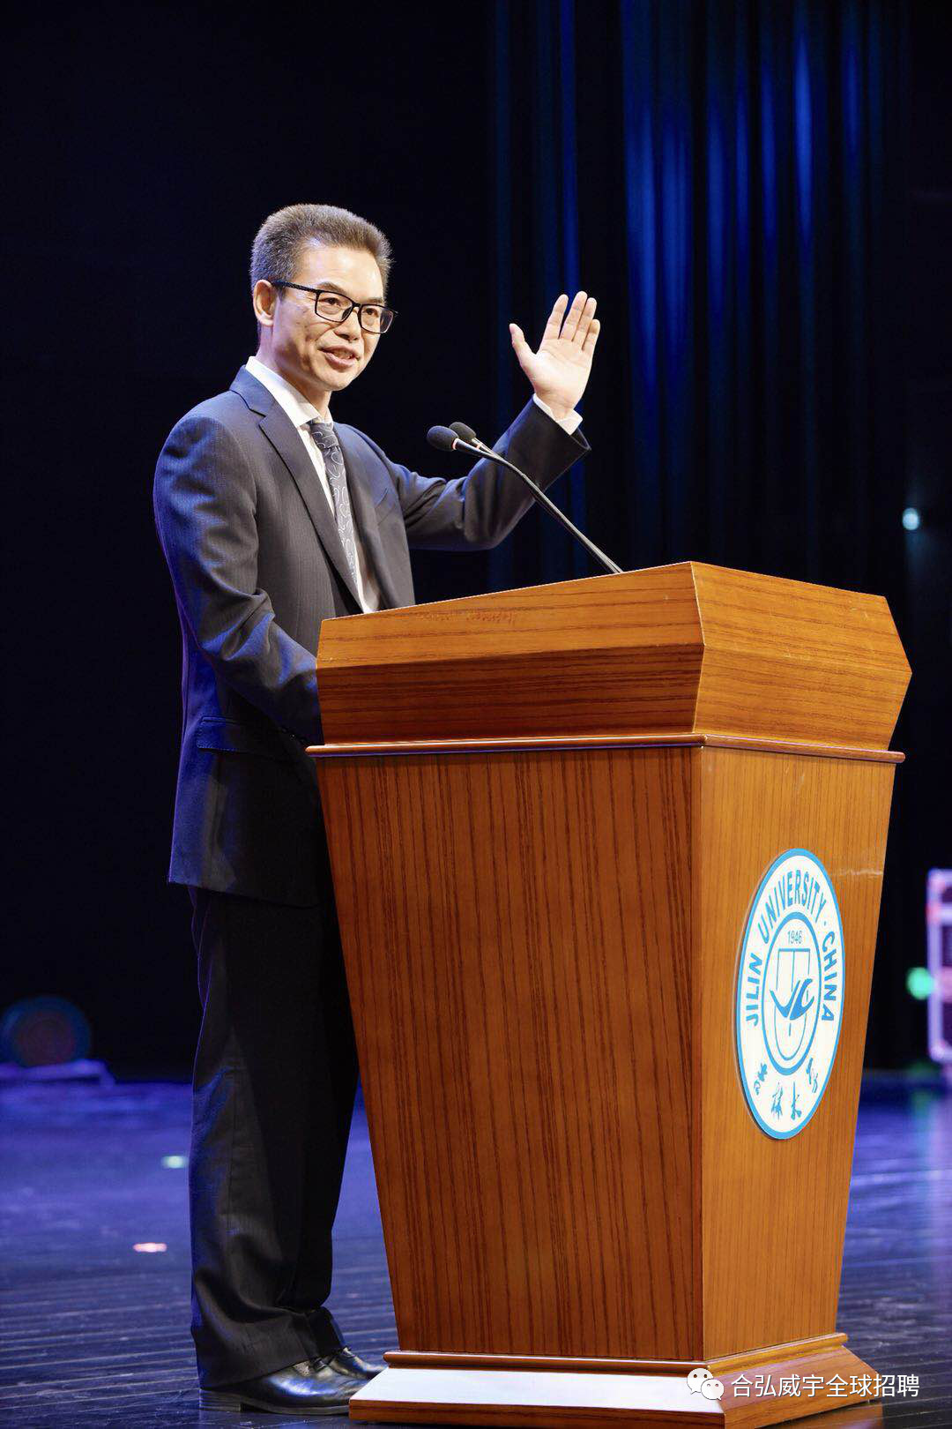

36后的今天，2018年9月，我又来吉林大学报到。我还是坐火车来的。我是寻找青春来的，从七舍到文科楼501，从理化楼、图书馆到鸣放宫，从南湖到净月潭，从同光电影院到那些喝啤酒的小餐馆。我是寻找青春来的，寻找我的梦想，我的足迹，我的声音，我的热情、豪情和激情。我是寻找青春来的，寻找老师的教诲、同学的友谊、吉大人的精神！

2012年，我提出中国法治实践学派，英文叫China School of Rule of Law Practice,这不是偶然的，这是坚守一种精神的必然逻辑，这种精神就是源于吉林大学的“理想主义情怀和实践主义精神”。2018年8月18日，中国法治实践学派又推出一项法治实验，我们刚刚成立北京合弘威宇律师事务所，英文叫Great Way Great Win Law Firm。这是国内首家以法学理论研究和法治实践紧密结合为鲜明特色的国际化律师事务所。我们秉承“合力弘道，千秋伟业；法治中国，威震寰宇”这样一个理念，努力尽一份责任，出一份力量，做一份贡献。我们这次带来100万，略表寸心，助力母校法学院学科建设。（掌声）我们还将合作创办吉林大学合弘威宇律师学院，这是国内独家从本科开始培养律师的律师学院，这是中国法治实践学派“法律英才培养行动计划”的具体实施，旨在培养实战型、复合型、国际型的顶尖法律人才。我们与法学院携手合作，共襄盛举，共创辉煌！（掌声）

想当年，恰同学少年，风华正茂；看今天，我们依旧书生意气，挥斥方遒。青春万岁，青春是一首永不言败的歌曲，青春是一条永不停息的河流。我们还年轻，无论你是三十、四十，还是五十、六十、七十，我们都还年轻。谁说我们不年轻？谁能说我们不年轻？特朗普七十多岁还当总统！谁能说我们不年轻？看看我们的李放老师，许肇荣老师，任振铎老师，王牧老师，看看“法治三老”已经超过八十五、八十八、九十，仍然是老骥伏枥，志在千里！（掌声）谁能说我们不年轻？我们每个人一定要努力并且完全可能活到一百岁！（掌声）让我们一起寻找，一起寻找我们的热血，一起寻找我们的激情，一起寻找我们的青春。让我们共勉，不忘母校，不忘过去，不忘初心。让我们一起行动，为母校的未来，为法治中国的前途，再上一次大学，再创造一份青春，再做一份贡献，再创造一个神话！（掌声）

2018年9月8日于长春

（根据录音整理修改）

